ВЫДЕЛИТЬ ПРАВИЛЬНЫЙ ОТВЕТ !

1. Какой из представленных ниже сигналов имеет наихудший гармонический состав (наиболее высокий процент содержания высших гармоник)?

А)
Б)
В)
Г)
2. За счет какого типа воздействий источников помех формируется искажение питающего напряжения по средствам полупроводниковых преобразователей:
А) Емкостное воздействие
Б) Индуктивное воздействие
В) Гальваническое воздействие
Г) Электромагнитное воздействие
3. К какому из ниже перечисленных типов помех относятся разряды молний?
А) Естественные помехи
Б) Искусственные помехи
4. Под электромагнитной совместимостью понимается:
А) Способность электротехнического оборудования нормально работать в определенном электромагнитном окружении
Б) Влияние искажений питающего напряжения на работу силовых полупроводниковых преобразователей
В) Способность оборудования создавать электромагнитные поля различного типа
Г) Искажение сетевого напряжения под действием различного рода электромагнитных помех
5. Под искажением гармонического состава питающего напряжения понимается:
А) Искажение симметрии трехфазной системы напряжений
Б) Превышение среднеквадратичного значения напряжения выше допустимого уровня
В) Искажение формы питающего напряжения за счет наличия высокочастотных гармоник
Г) Кратковременное пропадание питающего напряжения
6. На рисунке ниже изображена:
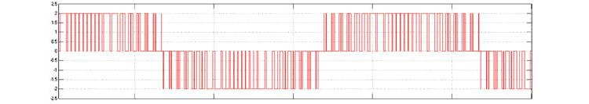
А) Форма фазного тока статора двигателя
Б) Форма фазного напряжения на выходе преобразователя
В) Форма фазного тока на входе преобразователя частоты
Г) Форма напряжения в звене постоянного тока преобразователя частоты
Д) Форма линейного напряжения на выходе преобразователя частоты
7. На рисунке ниже представлена:

А) Форма фазного тока статора двигателя
Б) Форма фазного напряжения на выходе преобразователя
В) Форма фазного тока на входе преобразователя частоты
Д) Форма напряжения в звене постоянного тока преобразователя частоты
8. Какой вид имеет напряжение на конденсаторе в преобразователе частоты с неуправляемым выпрямителем на входе?
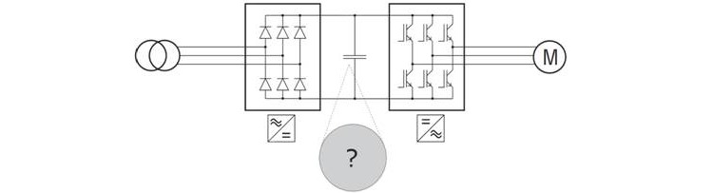
А) 
Б)
В) 
А)
Б)
В)
9. Выберете вид напряжения, которое подается на асинхронный двигатель при его питании от устройства плавного пуска (тиристорного преобразователя напряжения):
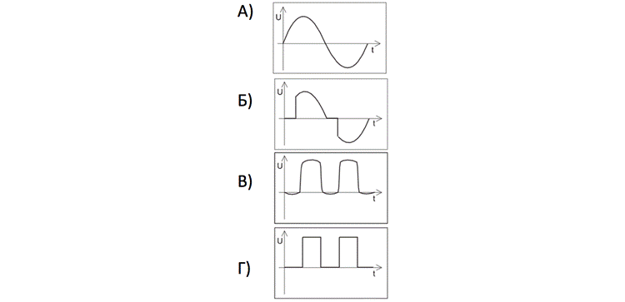
А)
Б)
В)
Г)
10. Токи утечки (емкостные токи) протекают:
А) в соединительных проводах на выходе преобразователя частоты
Б) в соединительных проводах на входе преобразователя частоты
В) в магнитопроводе асинхронного двигателя, который получает питание от преобразователя частоты
Г) в элементах конструкции двигателя и другого электротехнического оборудования (подшипниковых щитах, корпус преобразователя частоты и силового трансформатора и т.п.)
11. Верно ли следующее утверждение? Современные преобразователи частоты с неуправляемым выпрямителем на входе потребляют из сети не синусоидальный ток и тем самым искажают напряжение питающей сети.
А) Верно
Б) Не верно
12. Верно ли следующее утверждение? Увеличение частоты широтно-импульсной модуляции выходного напряжения преобразователя снижает уровень пульсаций фазного тока асинхронного двигателя.
А) Верно
Б) Не верно
13. Какой из графиков соответствует фазному напряжению на выходе преобразователя частоты с ШИМ?
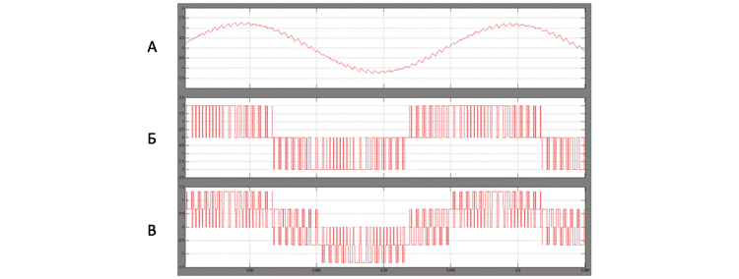
А)
Б)
В)
Г)
14. При измерении гармонического состава питающего напряжения согласно ГОСТ 30804.4.7-2013 должны учитываться гармоники вплоть до:
А) 10-ой
Б) 25-ой
В) 40-ой
Г) 50-ой
15. Нормально допустимое значение коэффициента гармонической составляющей по ГОСТ 32144-2013 для 5ой гармоники трехфазного напряжения 10 кВ не должно превышать:
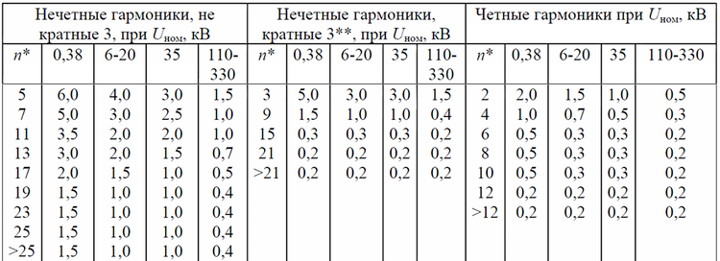
А) 5 %
Б) 4 %
В) 3 %
Г) 2 %

